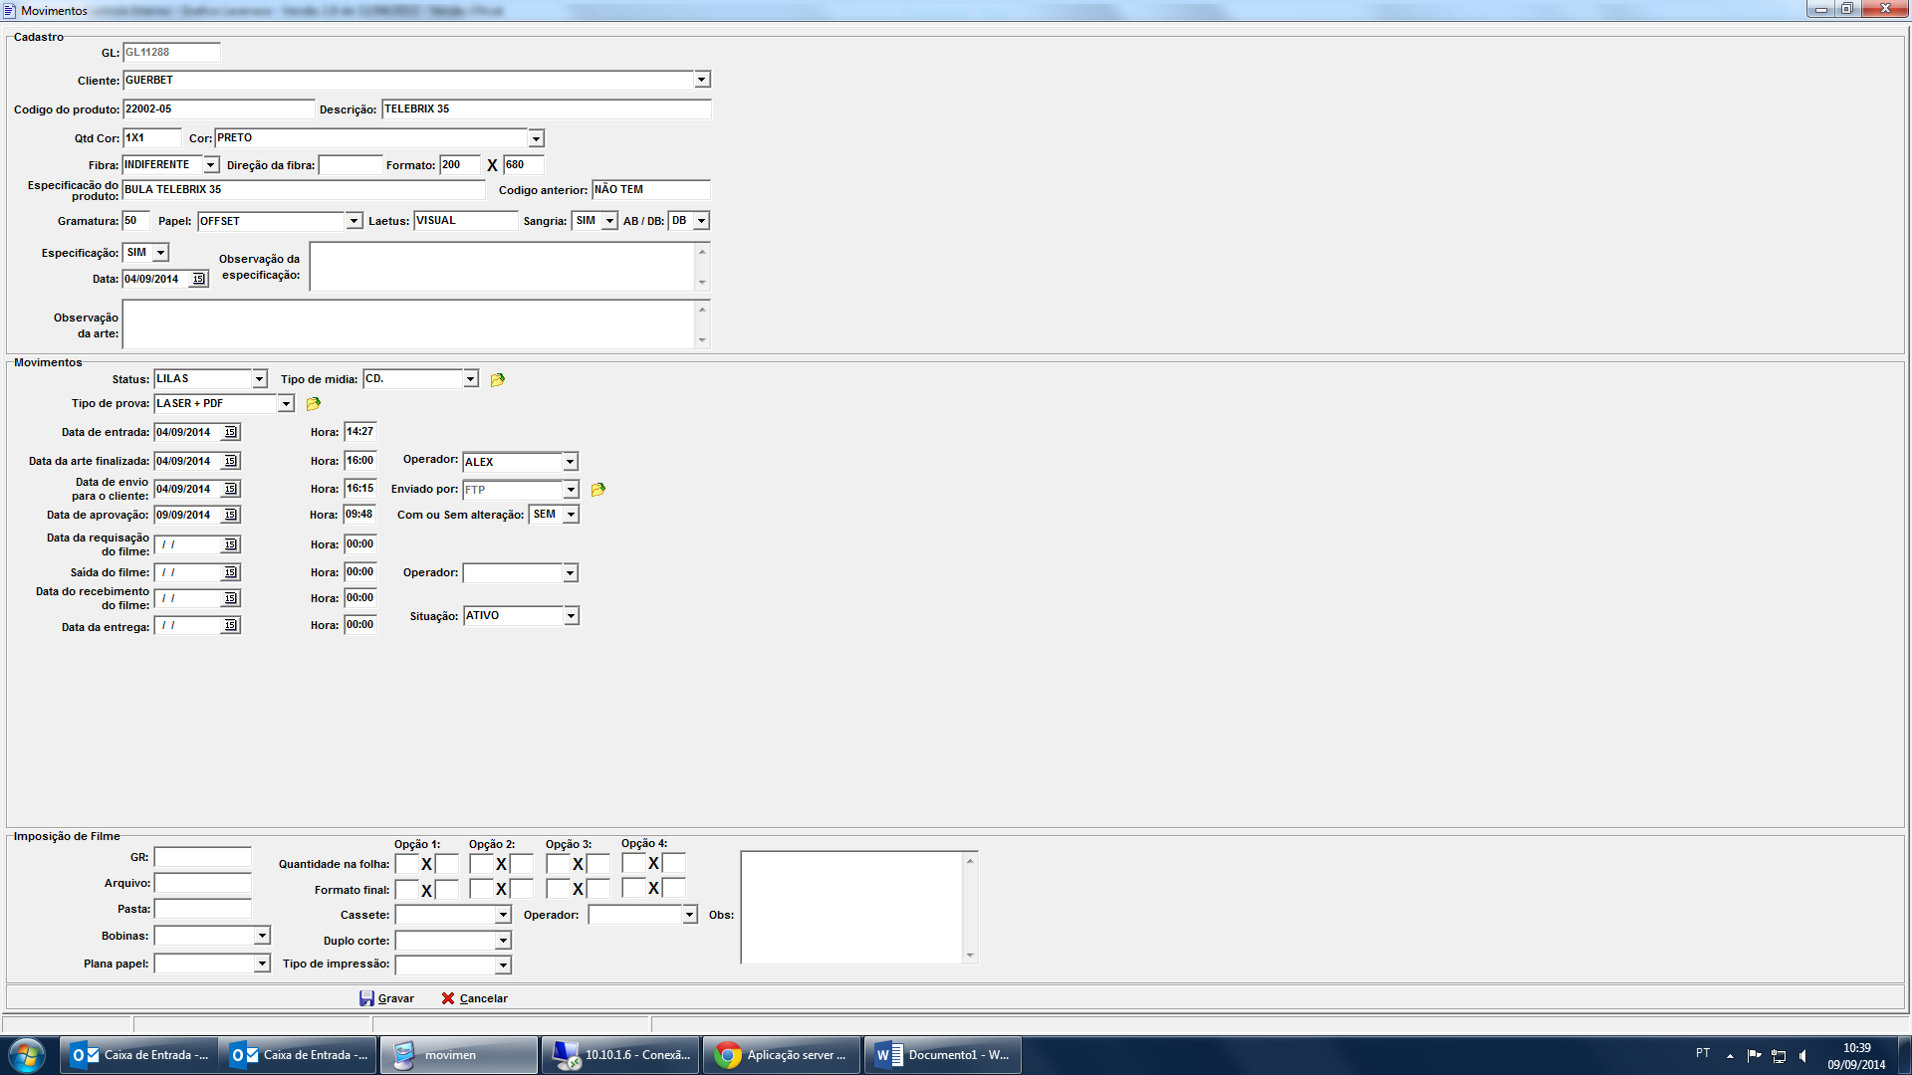

Tipo de prova:

APROVACAO INTERNA

APROVACAO FISICA

APROVACAO VIA EMAIL

Imposição de Filme > Montagem / Imposição

Remover o campo ARQUIVO.

Bobinas (Adicionar 350) (Alteravel)

Plana panel (Migra de 600 X 960 para 660 X 960, Remover o 700 X 1055) (Fechado)

Adicionar CASSETE, DUPLO CORTE e TIPO DE IMPRESSOES no quadro AZUL.

Adicionar campos CODIGO ANTERIOR, NUMERO DO REGISTRO DE DESTRUIÇÃO, NUMERO DE OP E DATA.